Приложение № 1 към чл. 5
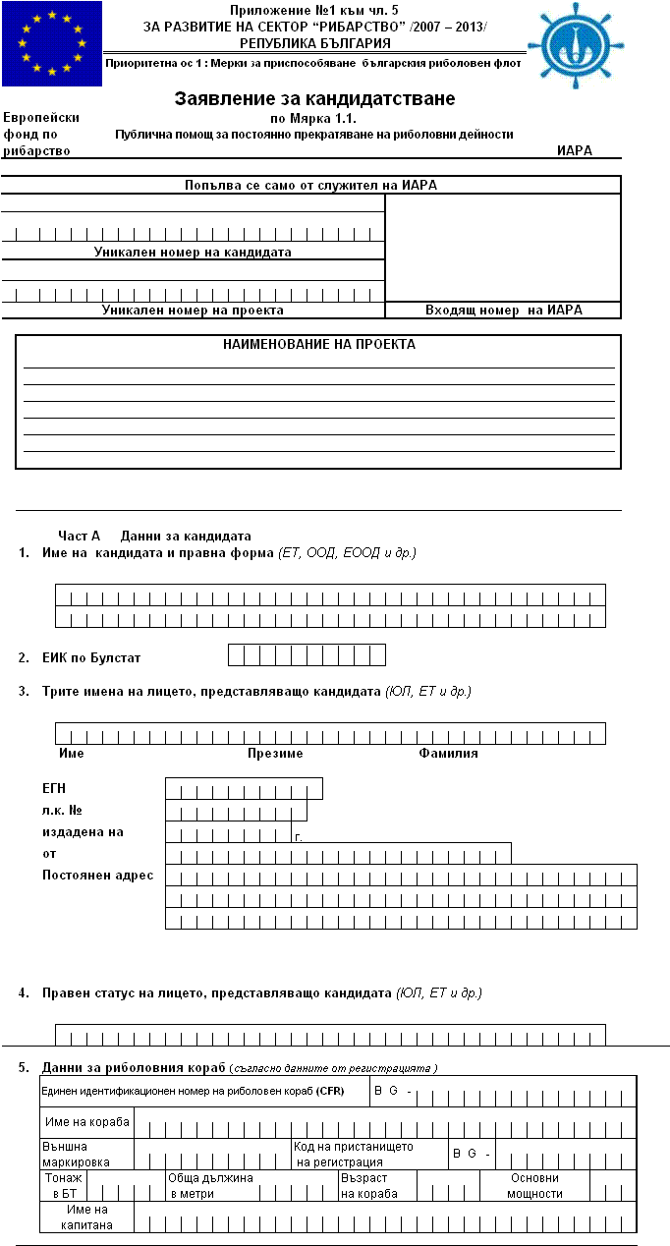
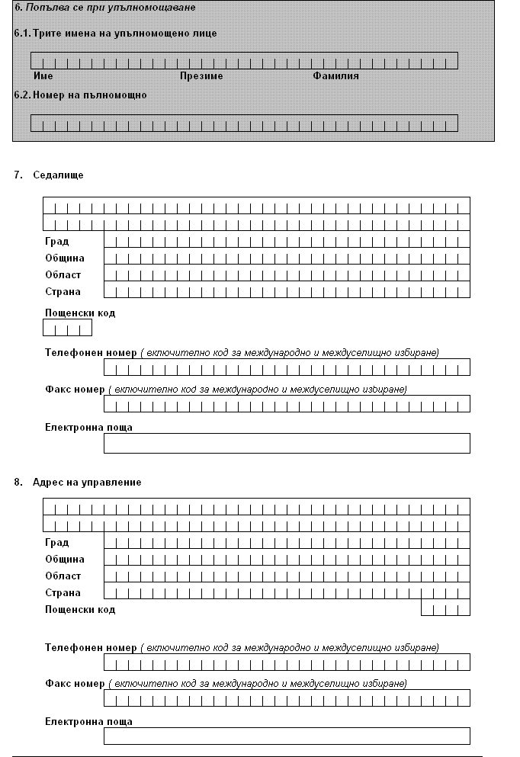
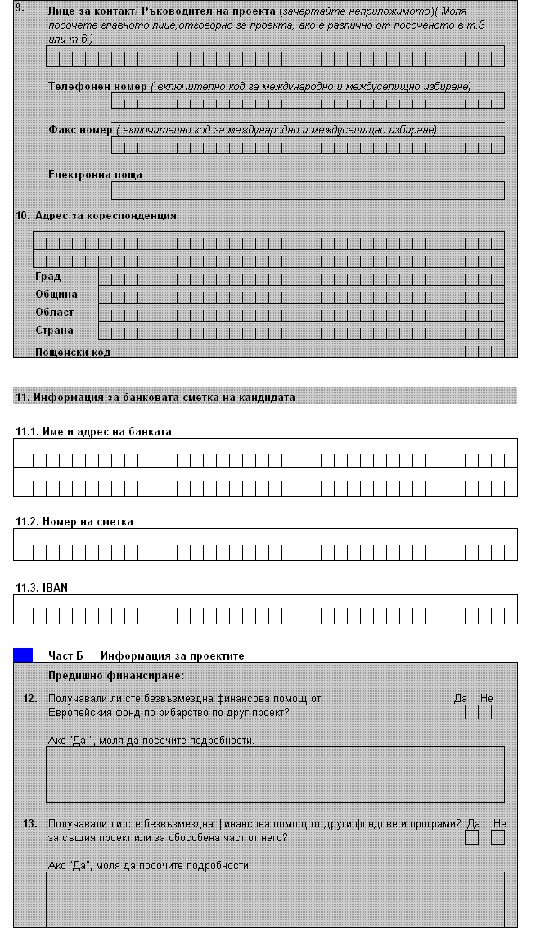
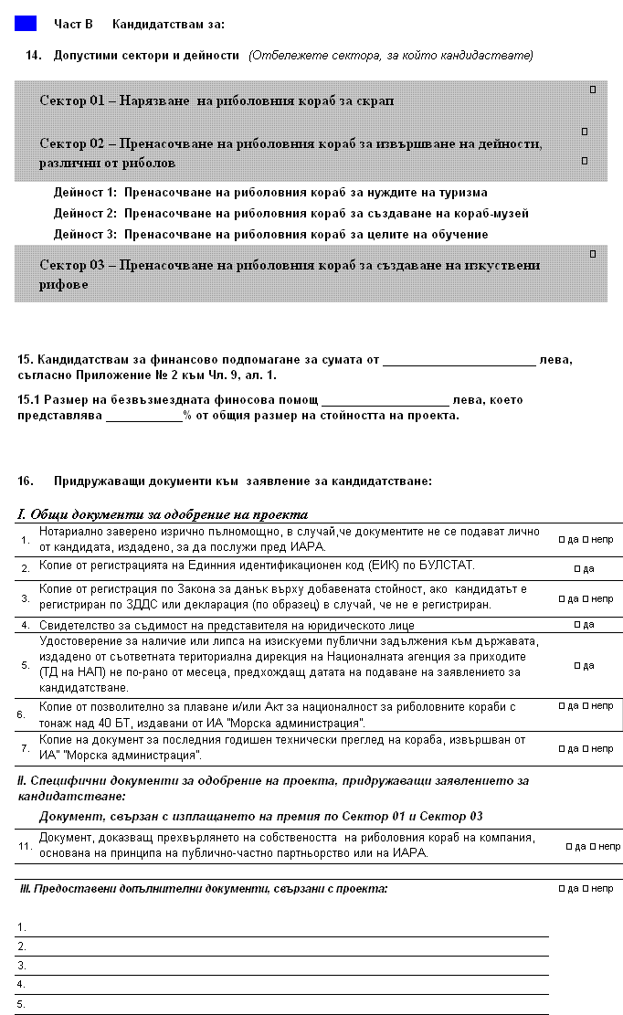
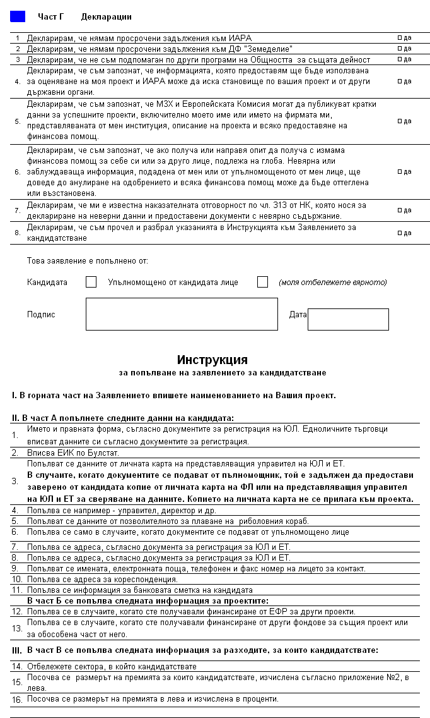
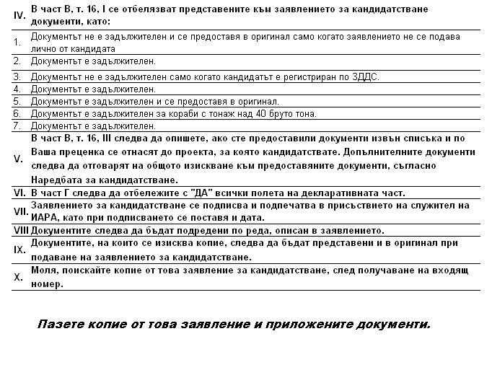

Приложение № 2 към чл. 9, ал. 1
Метод за определяне размера на премиите
Определянето на премията се извършва на две стъпки по следната методика:
Първа стъпка:
По таблица 1 за всеки отделен кораб, за който се кандидатства, се определя горната граница (лимит) на размера на премията в евро, на база неговия брутотонаж (GT).
Таблица 1. Изчисляване на индивидуалния лимит на премиите, предоставяни на собственици на риболовни кораби за постоянно прекратяване на риболовни дейности:
Категория на риболовния кораб по тонаж/GT/ | Евро
0<10 | 11 000 х GT + 2000
10<25 | 5 000 х GT + 62 000
25<100 | 4 200 х GT + 82 000
100<300 | 2 700 х GT + 232 000
300<500 | 2 200 х GT + 382 000
500 и повече | 1 200 х GT + 882 000
Втора стъпка:
Окончателният размер на премията се изчислява като резултатът, получен от таблица 1, се редуцира по таблица 2 в зависимост от възрастта на кораба.
Таблица 2. Формули за окончателно изчисление на премиите, предоставяни на собственици на риболовни кораби за постоянно прекратяване на риболовни дейности в Черно море.
1 | - за риболовни кораби на възраст от 10 до 15 години: стойността по Таблица 1 се редуцира с 50 %;
2 | - за риболовни кораби на възраст от 16 до 29 години: стойността по Таблица 1 се намалява за всяка една от годините над 15 с 1,5%, и така изчислената крайна стойност се редуцира с 50 %;
3 | - за риболовни кораби на възраст от 30 и повече години: стойността по Таблица 1, се намалява с твърда ставка от 22,5 %, и така изчислената крайна стойност се редуцира с 50 %.
За дейност "Пренасочване за нуждите на туризма" на сектор 02 "Пренасочване на риболовния кораб за извършване на дейности, различни от риболов" за изчисляване на премията се използва методиката, описана в точка 1.1, като полученият окончателен размер на премията по таблица 2 се редуцира с 50 %.

Приложение № 3 към чл. 25, ал. 1
Критерии за приоритизация и оценка на проектите в условията на ограничен бюджет

Приоритет за избор на проектите ще бъде даван в следната последователност: | Коефициент на точките за оценка
Проекти, свързани с планове за възстановяване | *1
Проекти, свързани с дребномащабен крайбрежен риболов | *0.8
Проекти, свързани с кораби над 12 метра | *0.5
Точки за оценка:
v Възраст на кораба
От 10 до 15 години | 5
От 15 до 25 години | 20
Над 25 години | 50
v Активност на риболовния кораб
Под 50 % | 10
От 50 % - 74,99 % | 20
От 75 % - 100 % | 50
За максимум риболовни дни се приемат:
v 270 риболовни дни за кораби над 12 метра
v 210 дни за кораби под 12 метра
Максимален брой точки | 100

Приложение № 4 към чл. 27, ал. 1
